**TRENING PAMIĘCI**

01.06.2020

**Pamięć** – określa zdolność mózgu do przechowywania informacji odbieranych przez

zmysły. Są to:

* obrazy odbierane przez wzrok,
* słowa i dźwięki odbierane przez słuch,
* wrażenia dotykowe odczuwane przez skórę,
* zapachy wyczuwane przez powonienie,
* smak wyczuwany w ustach.

Pamięć jest niezbędna podczas uczenia się. Odbieranie informacji i bodźców, ich segregowanie, przetwarzanie, porównywanie, wyszukiwanie i zapisywanie nowych informacji to podstawa myślenia i zapamiętywania. Najłatwiej porównać działanie pamięci z pracą komputera, w którym pobieranie i przetwarzanie informacji możliwe jest dzięki całej sieci połączeń. Jednak nawet najlepsze komputery nigdy nie dorównają możliwościom ludzkiego mózgu. Myślenie abstrakcyjne, kreatywność i fantazja to cechy mózgu niedostępne dla komputerów.

Człowiek dysponuje ogromnymi możliwościami rozwoju pamięci. Niektórzy z nas uskarżają się na problemy związane z pamięcią i koncentracją, które objawiają się zapominaniem nazwisk, liczb lub innych danych.

Można temu zaradzić stosując **trening pamięci**.

**Czynniki ułatwiające zapamiętywanie**

* **czas** potrzebny na utrwalenie zdobytej informacji po jej kilkakrotnym powtórzeniu;
* [**motywacja**](https://www.poradnikzdrowie.pl/psychologia/rozwoj-osobisty/motywacja-czym-jest-jak-sie-zmotywowac-aa-zBuc-eYh1-po8w.html) (np. zdanie egzaminu, chęć zabłyśnięcia podczas dyskusji);
* **zainteresowanie** zapamiętywaną kwestią, przyjemność, jaką nam sprawia;
* dieta bogata w **złożone**[**węglowodany**](https://www.poradnikzdrowie.pl/diety-i-zywienie/co-jesz/weglowodany-proste-i-zlozone-w-diecie-zrodla-zapotrzebowanie-aa-VaZe-GJp9-hmWi.html) (kasze, płatki, chleb wieloziarnisty), wielonienasycone kwasy omega-3 (ryby), [kwas foliowy](https://www.poradnikzdrowie.pl/zdrowie/apteczka/kwas-foliowy-witamina-b-9-wlasciwosci-jaka-jest-rola-kwasu-foliowego-aa-ojM5-RppZ-CQzi.html) (zielone warzywa liściaste), [magnez](https://www.poradnikzdrowie.pl/diety-i-zywienie/co-jesz/magnez-wzmacnia-miesnie-i-koi-nerwy-aa-Y9Mx-Enma-tQ9d.html) oraz [witaminy z grupy B](https://www.poradnikzdrowie.pl/zdrowie/apteczka/witamina-b-wlasciwosci-i-funkcje-witamin-z-grupy-b-aa-vYSr-yTff-fT9H.html) ([warzywa strączkowe](https://www.poradnikzdrowie.pl/diety-i-zywienie/co-jesz/rosliny-straczkowe-wlasciwosci-przepisy-warzywa-straczkowe-a-odchudzan-aa-yNdJ-JVjs-W7EL.html));
* ruch i świeże powietrze, które dotlenią mózg.

**Zaprezentowane poniżej ćwiczenia opracowane zostały na potrzeby kampanii "Rozwiązanie na zapominanie".**

**Warto również sięgnąć do pozycji „Trening pamięci. Ćwiczenia słowne, zagadki rebusy.” Ursuli Normann.**

**Życzymy udanego treningu!!!**

Opracowała: mgr Monika Sęk, psycholog-pedagog

Ćwiczenie 1

Policz wszystkie prostokąty:



Ćwiczenie 2

Popatrz chwilę na obrazek i spróbuj go przerysować:

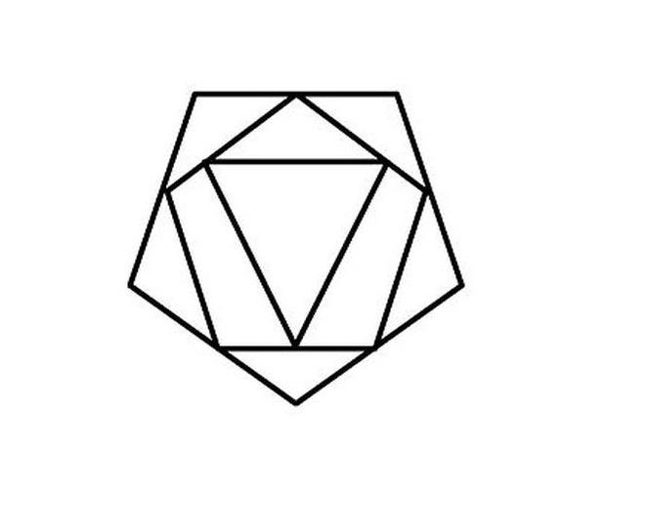

Ćwiczenie 3

W poniższym ciągu liter proszę odnaleźć ukryte wyrazy, np. TRUSWPIESASDOIAJSD.

**Kladplwzkopertazwofryzjerpolzulwtrezsa**  
**paportwasgłośswiugłaśnizplgłośnikgreow**  
**addawosefaprezydenpapremiazenonzarb**  
**rpkcharewakepopiórodadekawaplmakwer**  
**tdomzlenusufit2zerozwerklamkaerbuezde**  
**febutwaokuklarytrekrestółzwerklnrolanzd**  
**opogyklwteatrqwczekkeczurządptaaptaki**  
**despodeskaprogrambzno8unszufladaser**  
**cearsenałanwawłazzzlewper8cgracerocer**  
**azqwlplasnartywersalkaporaczekającpow**  
**straukawkładnepzradiroirakioradiowopirat**  
**donawtronjagkjabłkrowdramatfghpomarat**  
**opracakbalunapartnoswafgaretcdachjkiytr**  
**vbladowaczkinotsafdermitawiertarlikrokod**

**Ćwiczenie 4.**

Z podanych poniżej liter ułóż nazwy zawodów:

|  |  |  |  |
| --- | --- | --- | --- |
| **ODGRNOIK**  **ARLZEK**  **RZKEJAOL**  **MYNARZRA**  **KATWOAD**  **MENIKCHA**  **KARZPIE** | Ogrodnik  .........  .........  .........  .........  .........  ......... | **AFTOFOGR**  **IKGRNÓ**  **OLIPANTCJ**  **IKTWONRA**  **KICAEOWR**  **HYLIKAUDR**  **GARZESTRZMI** | .........  .........  .........  .........  .........  .........  ......... |